**28.11.2022**

**Українська мова**

**9 клас**

**Стрембицька Л.А.**

**Тема: Складнопідрядне речення з підрядними обставинними місця**

**Мета уроку**:ознайомити учнів зі складнопідрядними реченнями з підрядними обставинними та їх різновидами; формувати вміння впізнавати речення з підрядним місця, ставити питання від головного до підрядного; розвивати вміння відтворювати й аналізувати причинно-наслідкові зв’язки; удосконалювати пунктуаційну грамотність; розвивати пізнавальний інтерес учнів; виховувати любов до рідного краю .

Серед поданих варіантів назвіть сполучники підрядності:

а) а, але, щоб, проте, зате, однак;

б) що, і, проте, мовби, тому що;

в) щоб, як, якби, хоч, мов, коли.

**« Розпізнай речення»**

1. Визначити, якій зі схем відповідає подане речення?

*Скоро з холодної неволі на світ появилось багато стебел усіляких квіток, на яких позоставалось чимало насіння.*

а) [ ] , ( на яких…) .

б) [ ] , [ на яких… ].

в) [ , (яких… ) ].

Скласти складнопідрядні речення, додавши до поданих головних частин підрядні. Записати їх, підкреслити члени речення, накреслити схеми, визначити вид підрядного зв’язку.

*Коли зима не настала в грудні і січні, то … [ Коли …] , ( то…) .*

*Якщоснігурпідвікномсповіщаєпро себе, то … [Якщо…] , ( то…) .*

Складнопідрядним реченням з підрядним місця називається таке складне речення, у якому підрядна частина вказує на місце чи напрям дії, про яку йдеться в головному реченні.

У складнопідрядних реченнях з підрядними місця підрядна частина пояснює головну частину в цілому, відповідає на **питання**

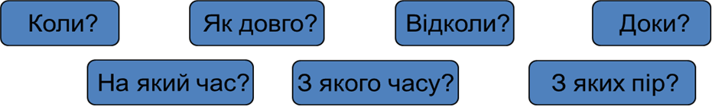

*З головною частиною речення підрядна часу поєднується сполучниками***коли, як, поки, доки, відколи, тільки що, як тільки, ледве, лиш, скоро, щойно,**складеними сполучниками: **в той час як, після того як, перед тим як,  
до того як, з того часу коли,** яким можуть відповідати слова  
**тоді, доти, до тих пір, до того часу** тощо.

У головній частині цим словам можуть відповідати **вказівні слова** тут, там, туди, звідти, скрізь, всюди, кудись тощо.

Наприклад*: Тамсутеніли гори, дезав’язався світ.*

**Підрядні частини місця можуть стояти:**

1. після головної частини речення:*Ми підемо з тобою туди, де зима намалювала казку.*
2. перед головною частиною: *Де зима малосніжна, там літо буде посушливе*.
3. всередині головної частини:*А там, де чути синички вбогий свист, зими тріпоче лист.*

**Визнач головну й підрядну частини, постав питання до підрядної частини.Зробіть повний синтаксичний розбір речень.**  
*Наша родина на Різдво збирається в бабусиній хаті, де пахне піччю та зеленою ялинкою, свіжим хлібом і кутьою. Цього вечора усі забувають про якісь непорозуміння і сутички, вибачають один одному неповагу і кривду. Далі святкування продовжується там, де куштування запашної куті з однієї миски є нормою, за родинним столом . Але найбільше Різдво мені подобається тим, що зранку після святкування я отримую багато подарунків…*

**Домашнє завдання.**

Опрацювати параграф § 17, с.111-117, вивчити правила,виконати вправу 187